ŠKOLA

ČINNOSTI VE ŠKOLE, PRAVIDLA
OBRÁZEK | SLOVO (TISKACÍ VELKÉ PÍSMO) | SLOVO (TISKACÍ MALÉ PÍSMO) | 1. OSOBA J. Č.  (Já …)
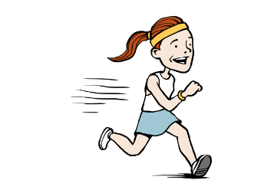 | BĚHAT | běhat | běhám
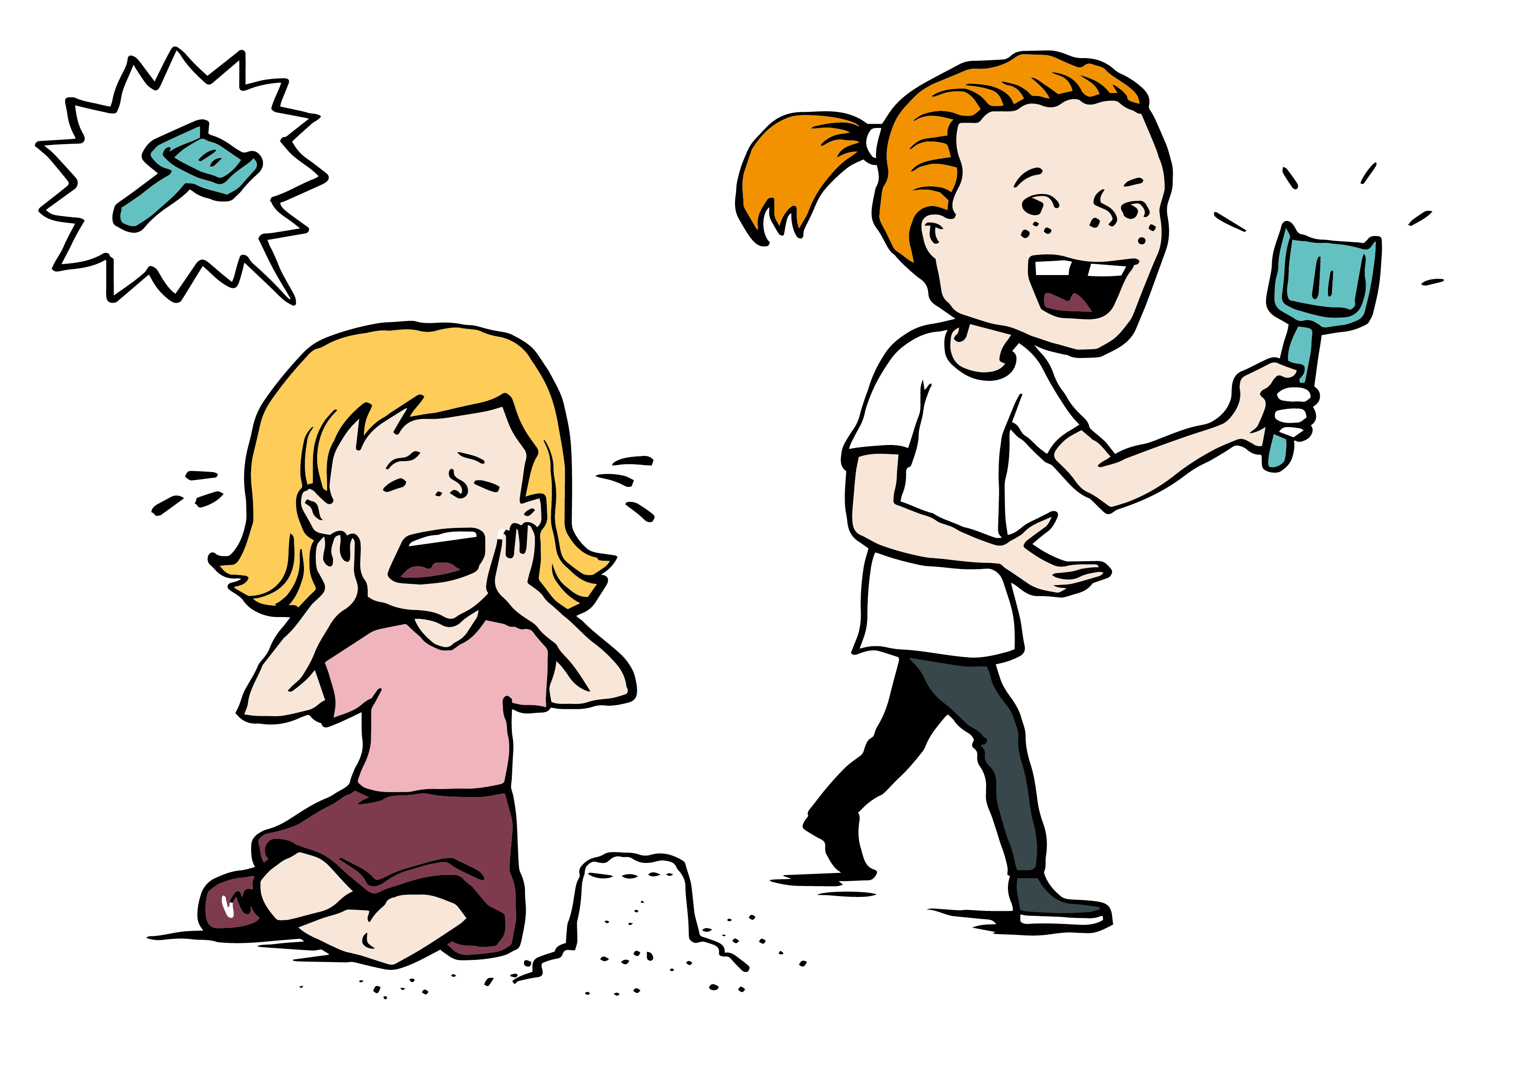 | BRÁT | brát | beru
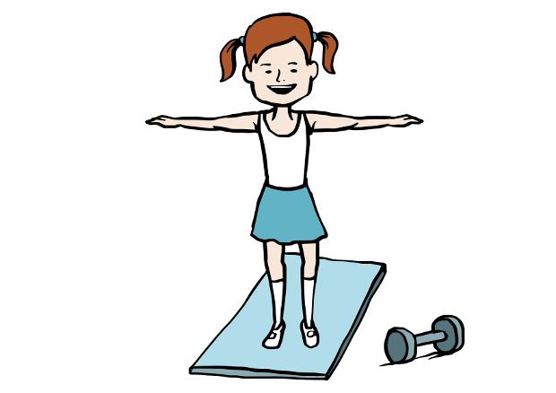 | CVIČIT | cvičit | cvičím
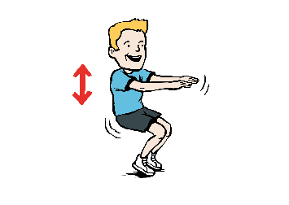 | DĚLAT DŘEPY  (DŘEPOVAT) | dělat dřepy  (dřepovat) | dělám dřepy  (dřepuju)
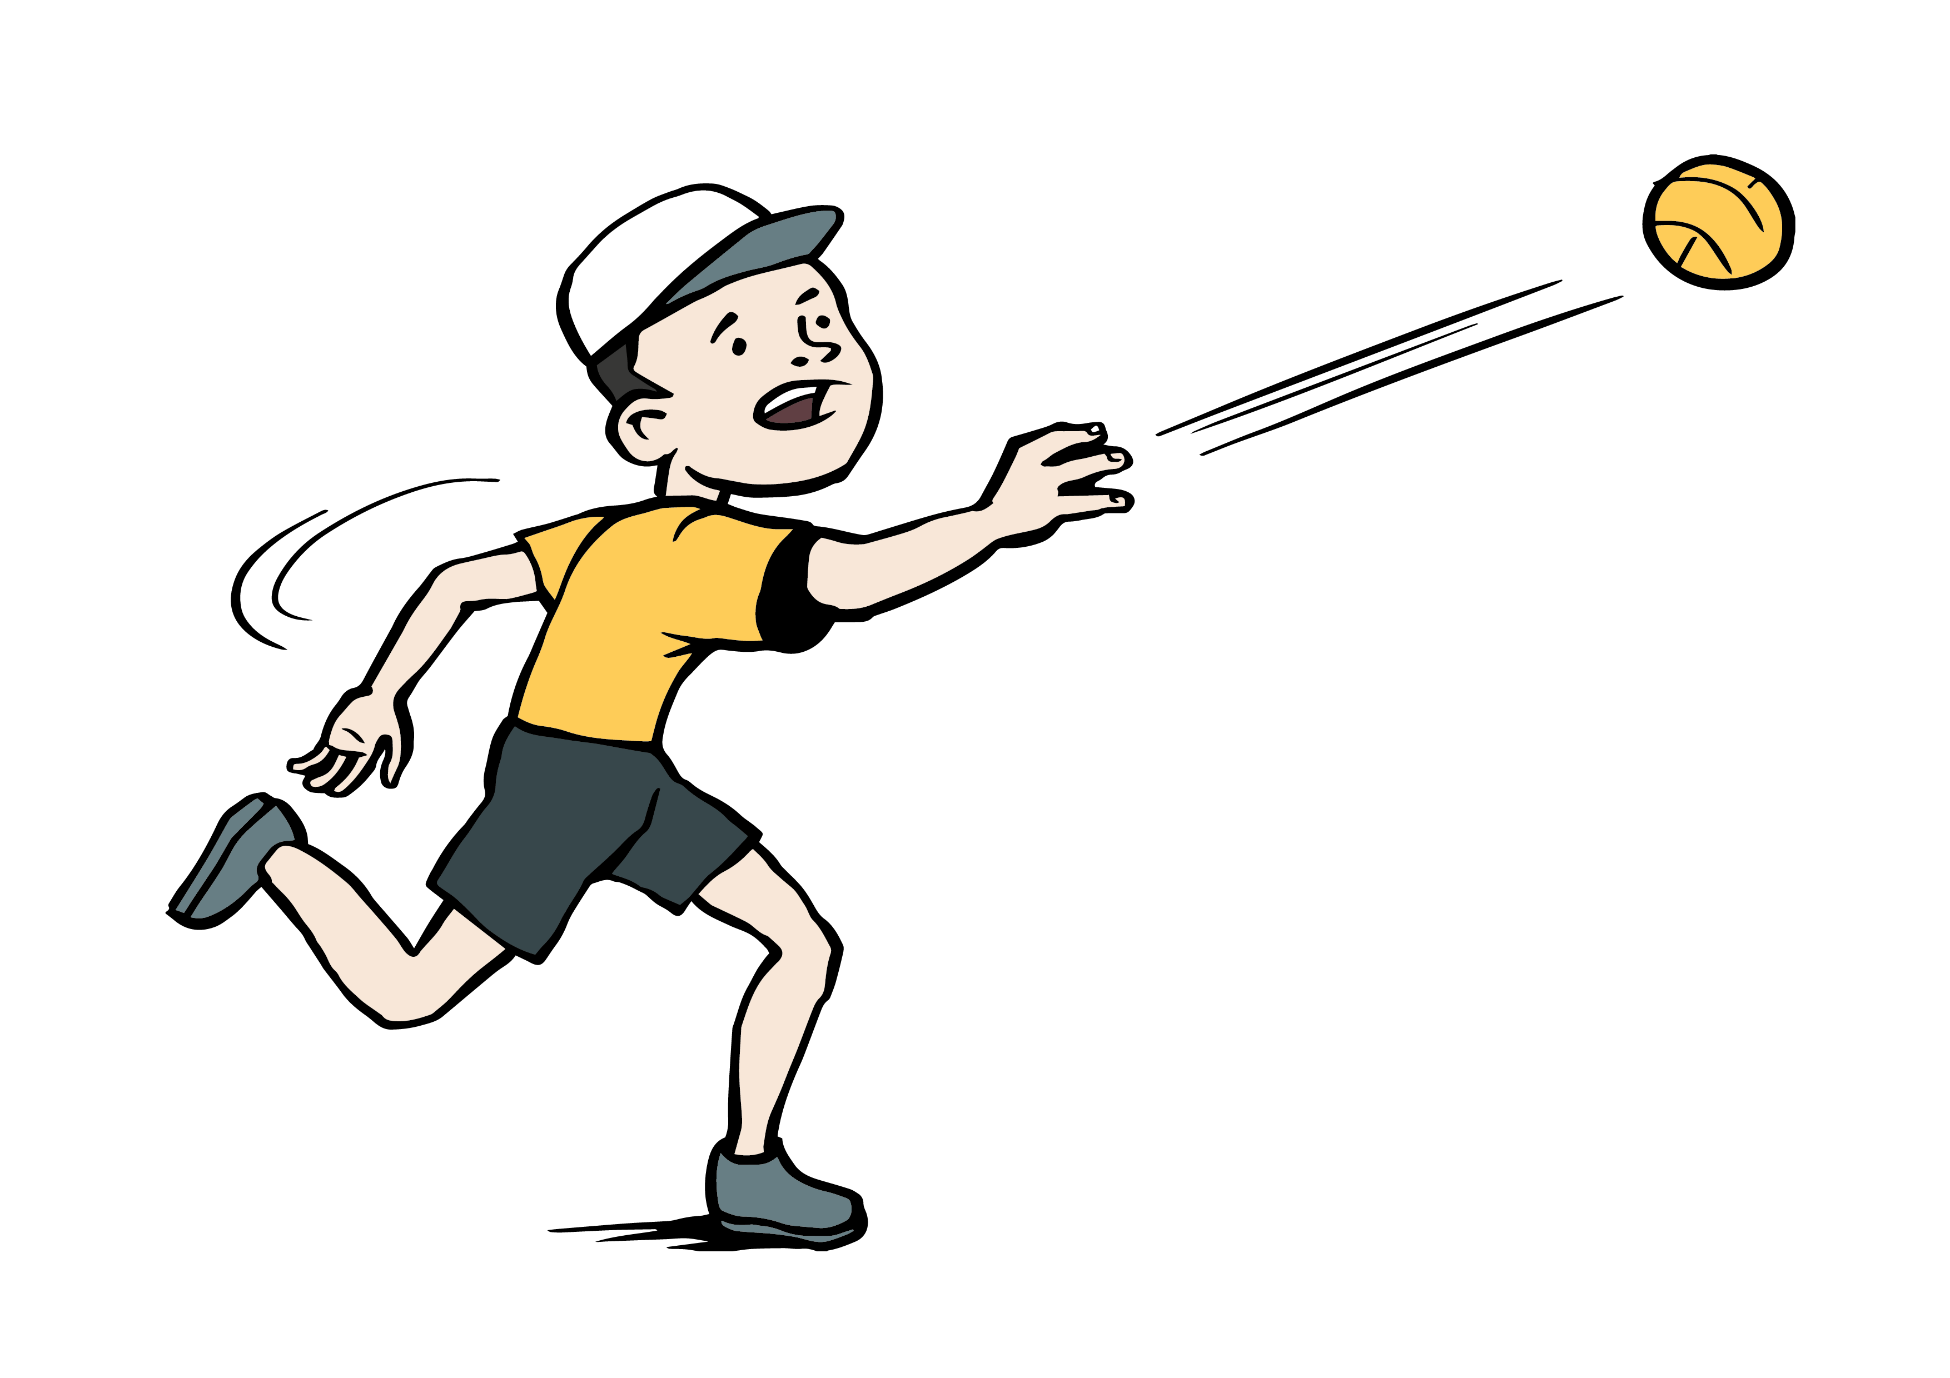 | HÁZET | házet | házím
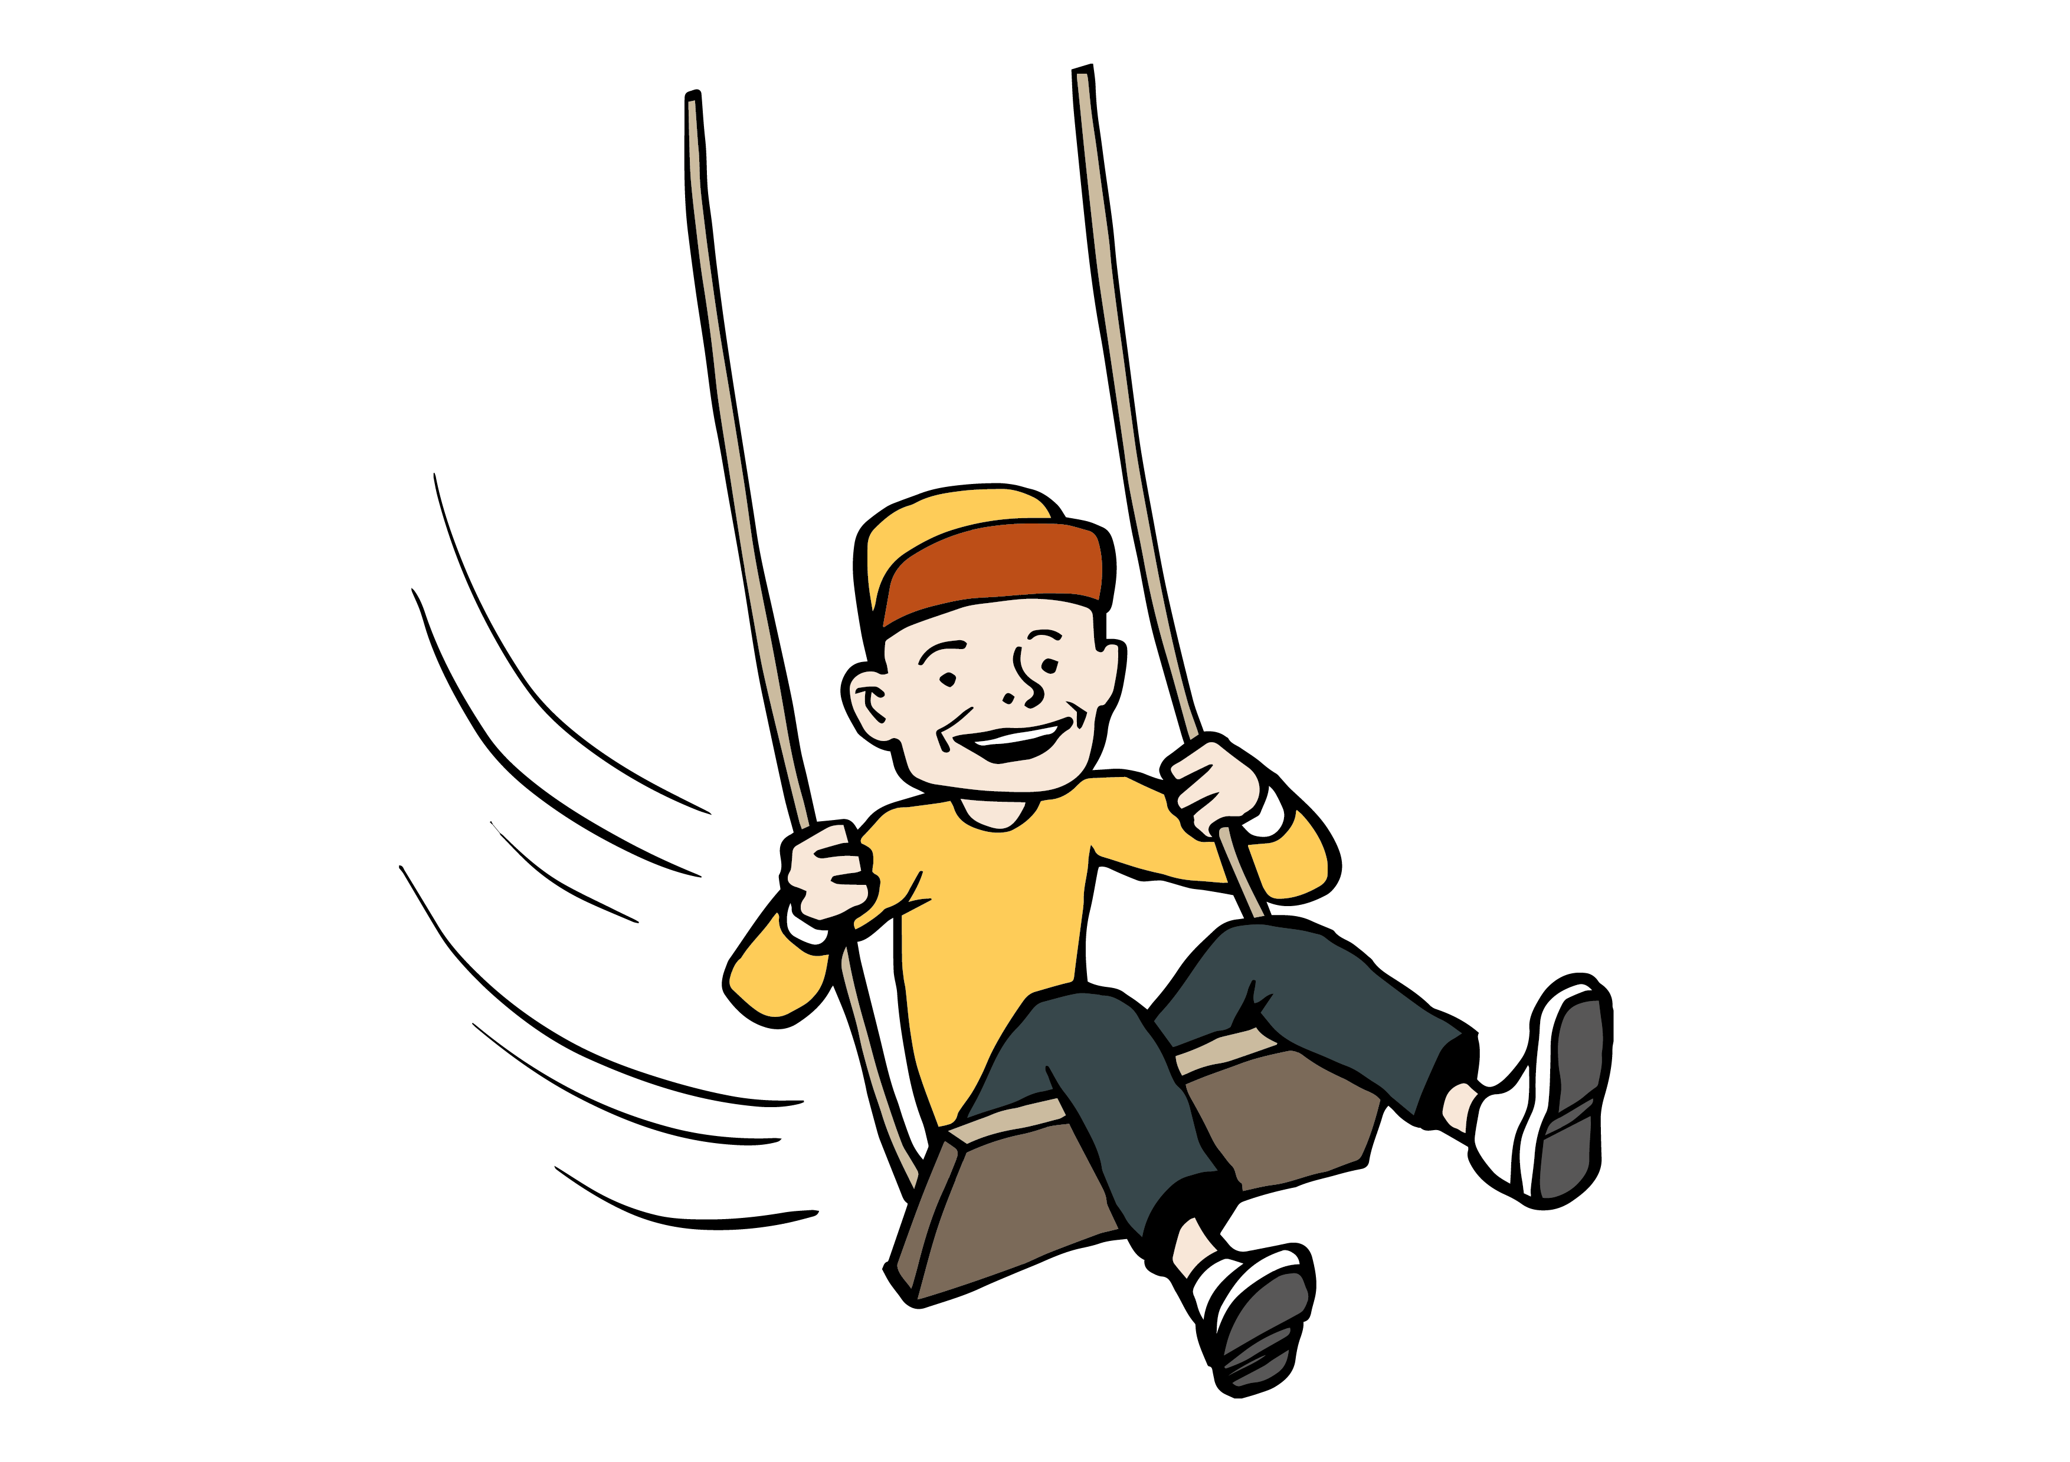 | HOUPAT SE | houpat se | houpám se  houpu se
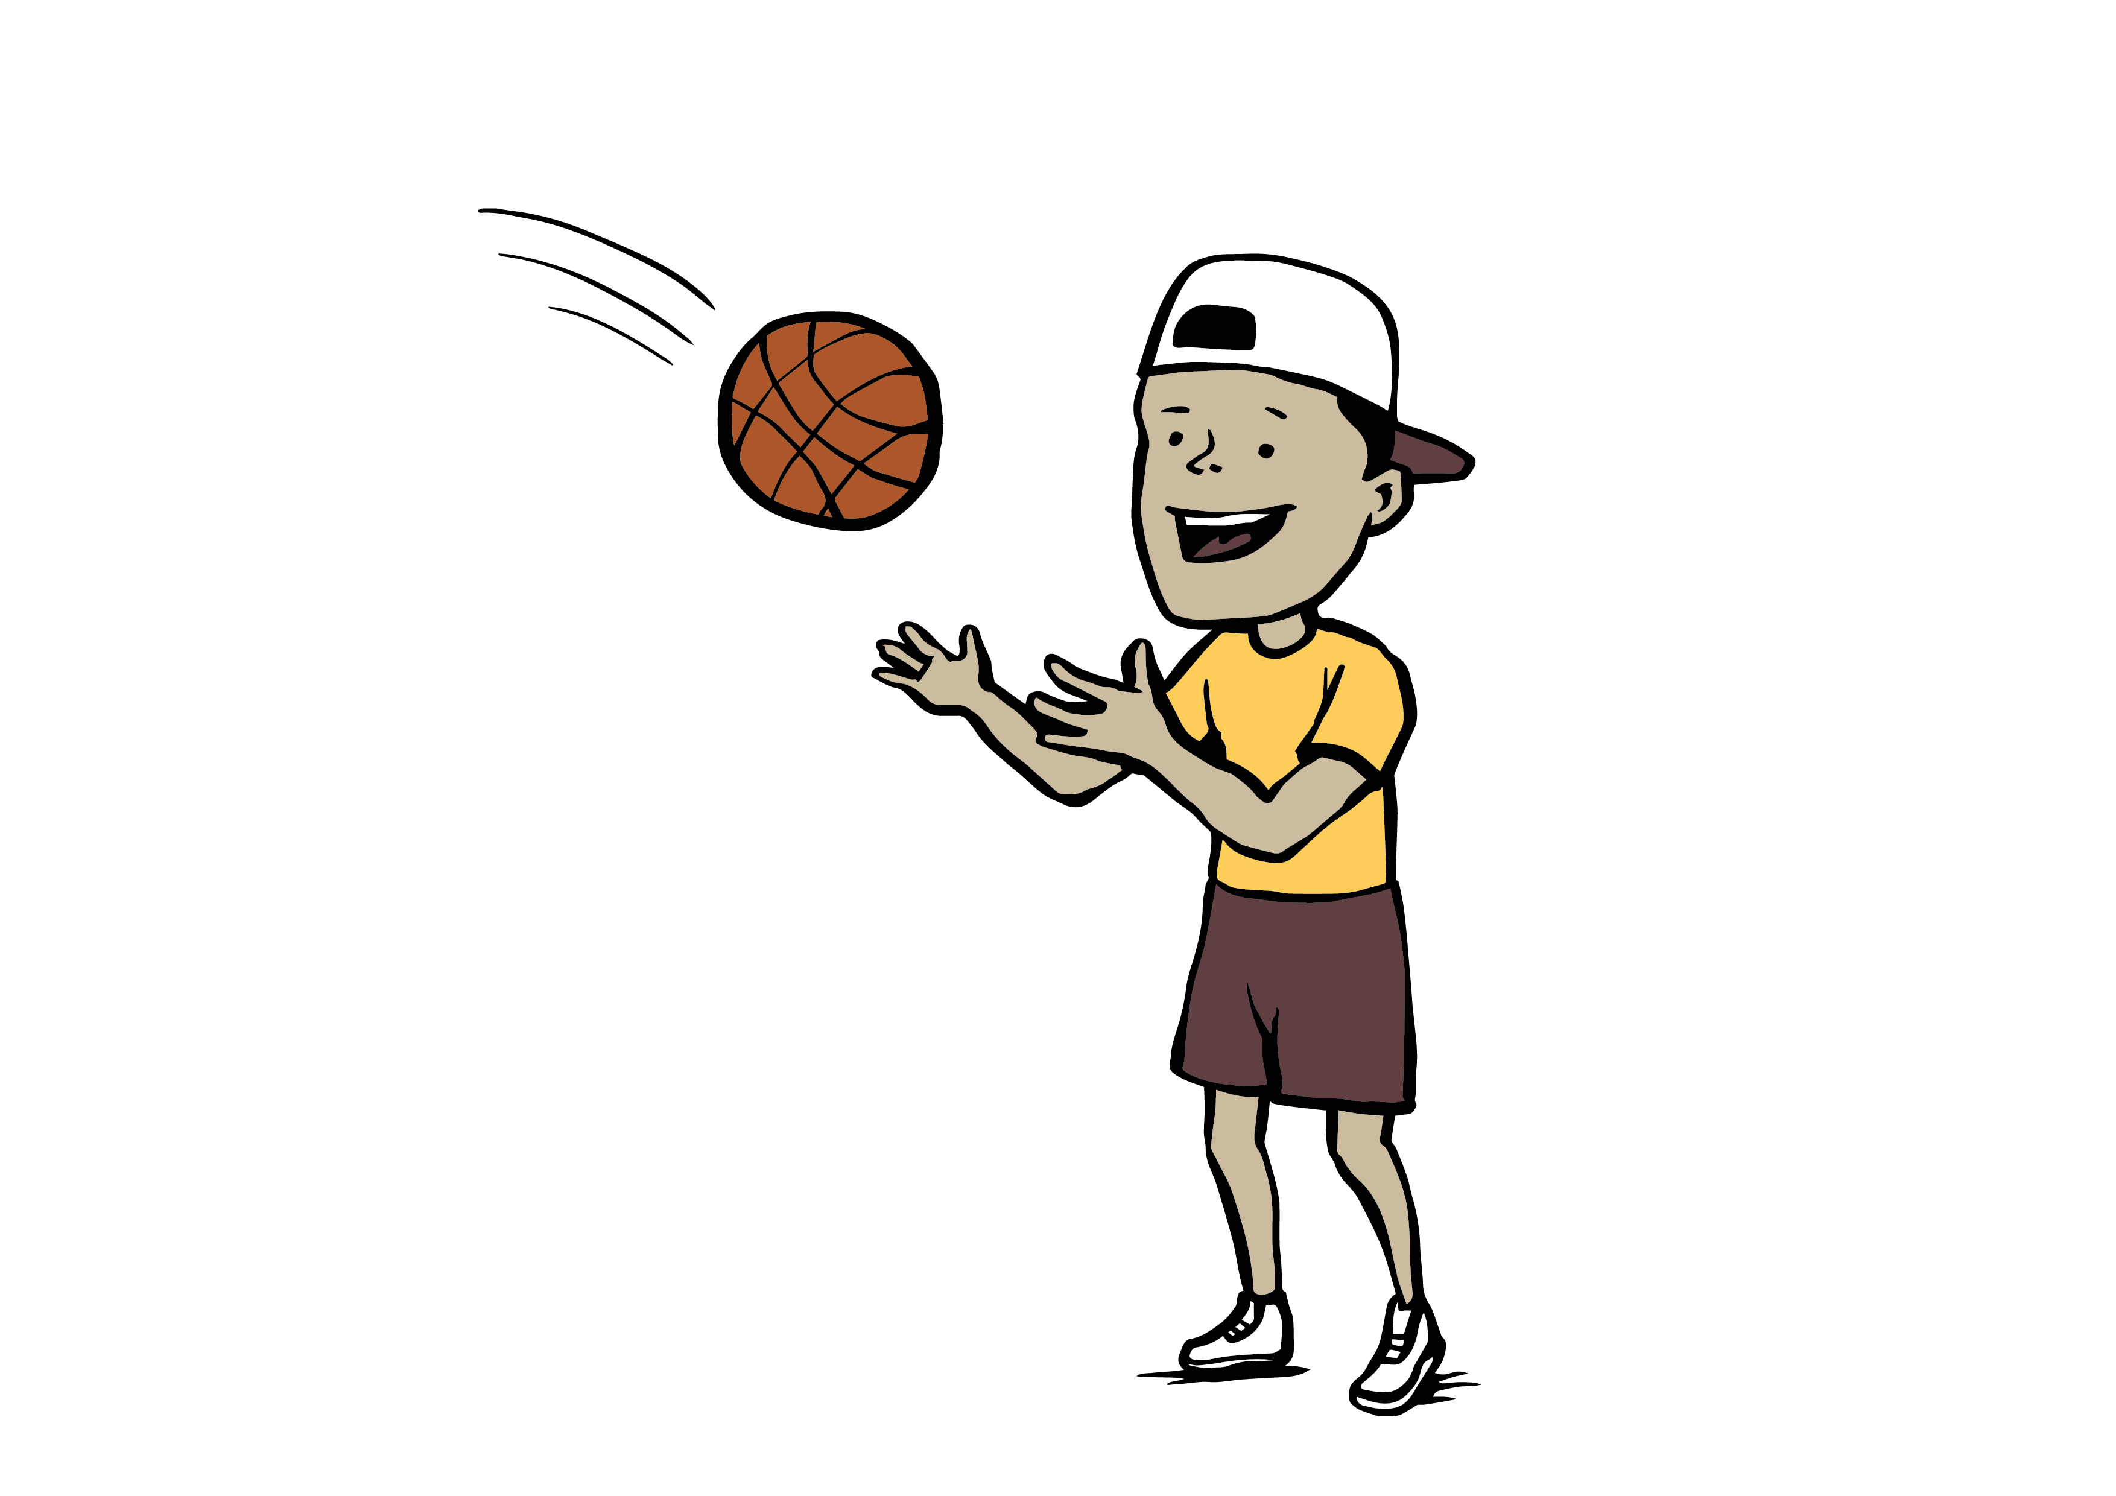 | CHYTAT | chytat | chytám
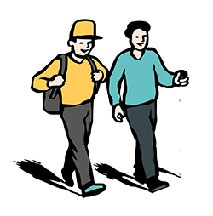 | JÍT | jít | jdu
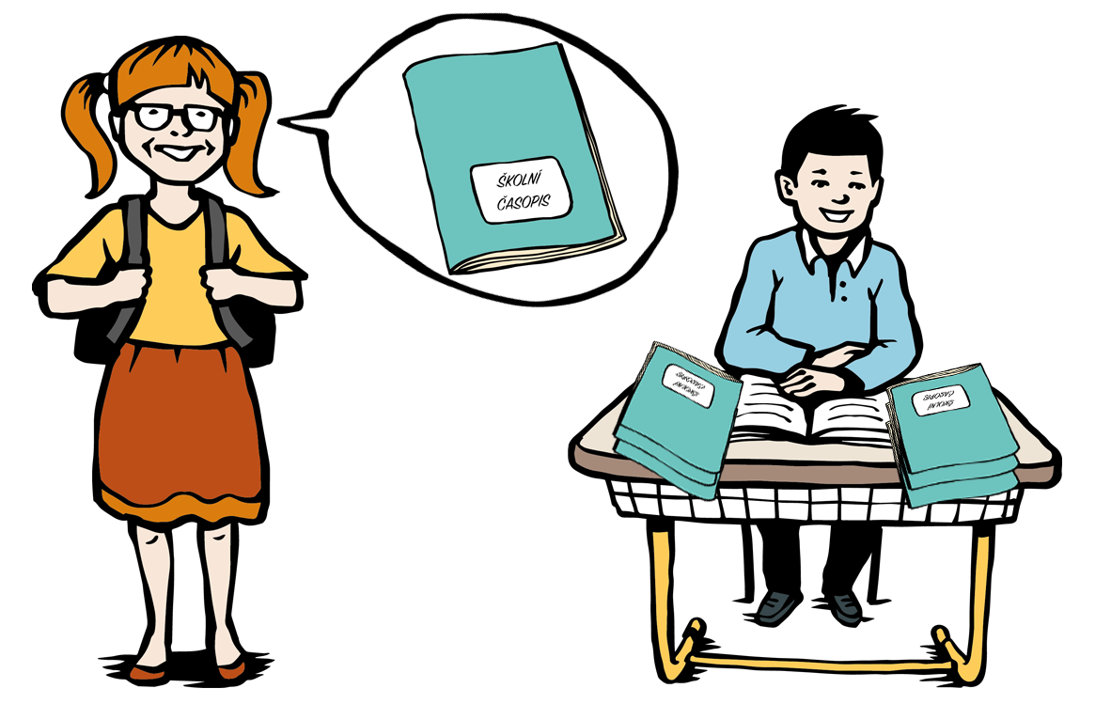 | KOUPIT SI ČASOPIS | koupit si časopis | koupím si časopis
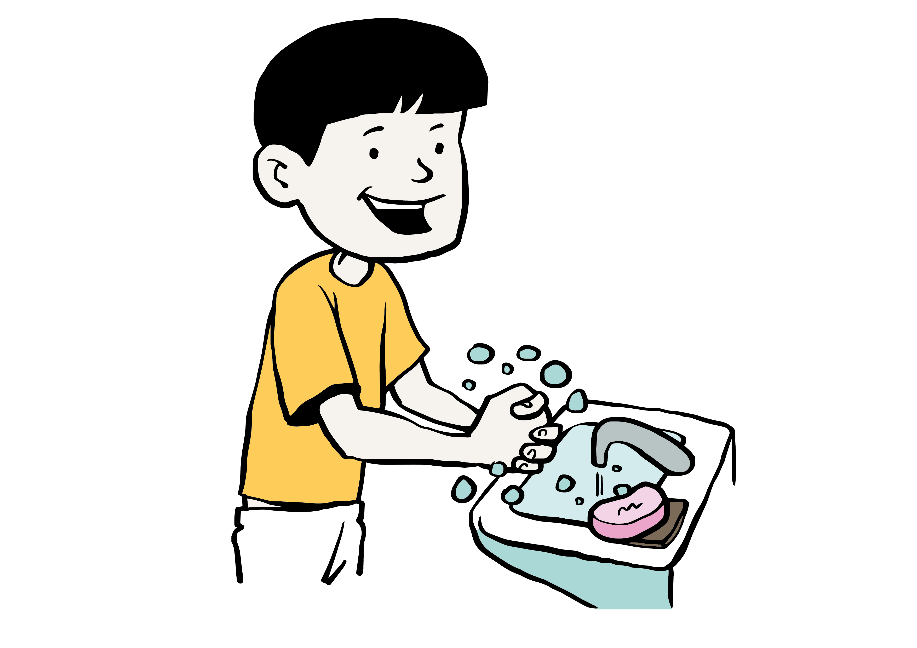 | MÝT SI RUCE | mýt si  ruce | myju si ruce
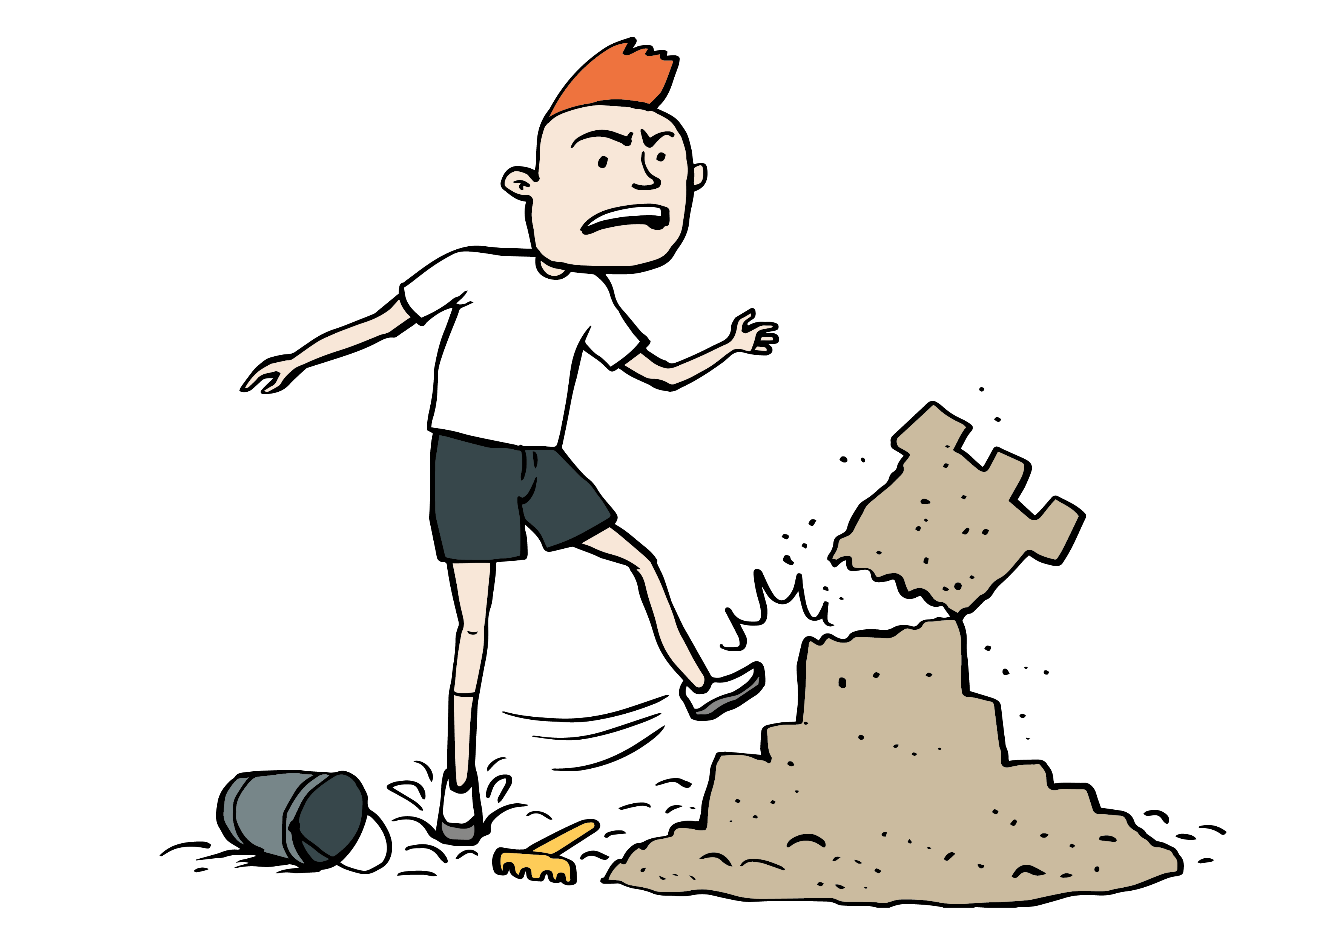 | NIČIT | ničit | ničím
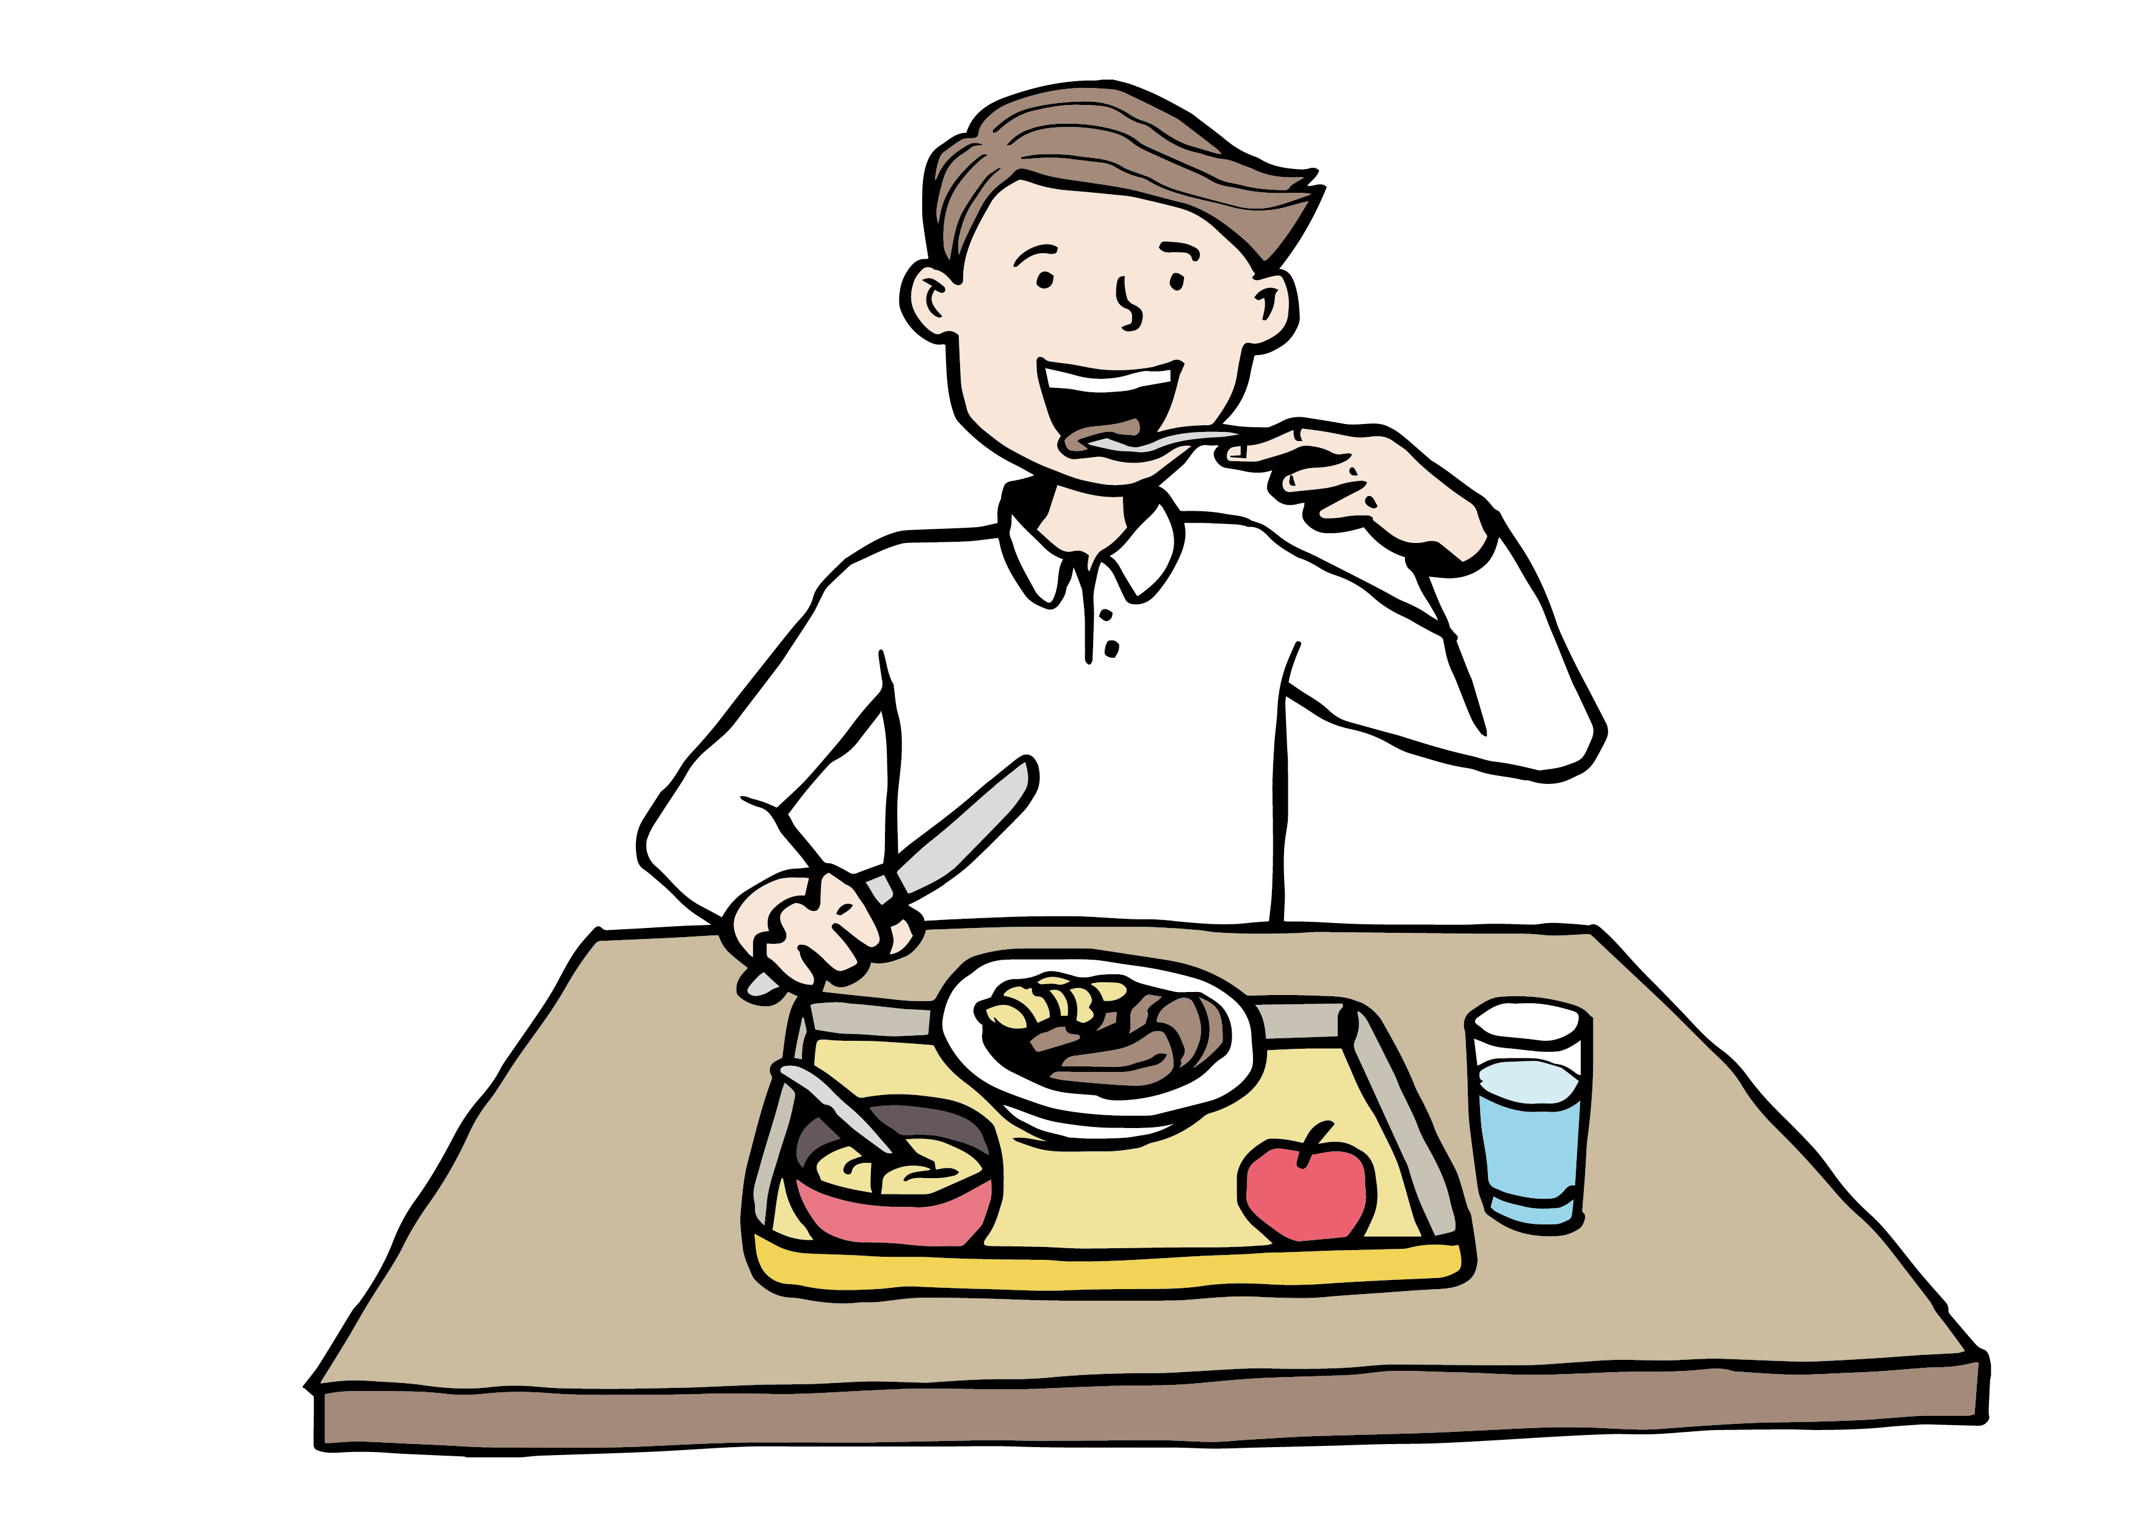 | OBĚDVAT | obědvat | obědvám
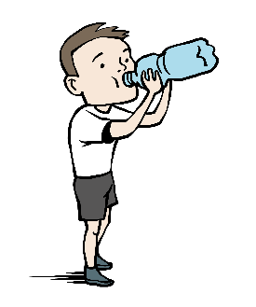 | PÍT | pít | piju
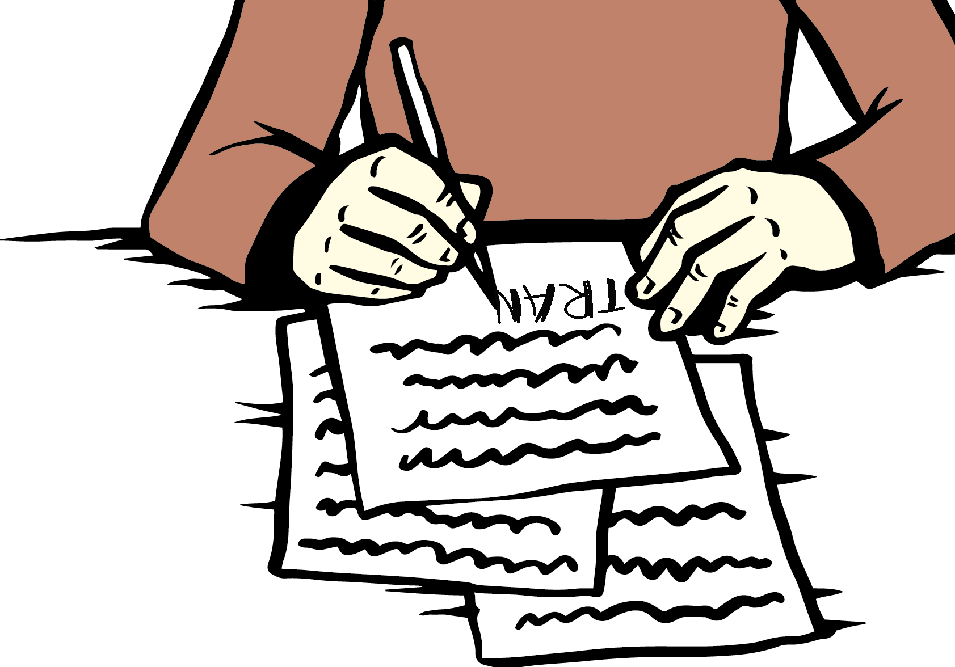 | PODEPSAT | podepsat | podepíšu
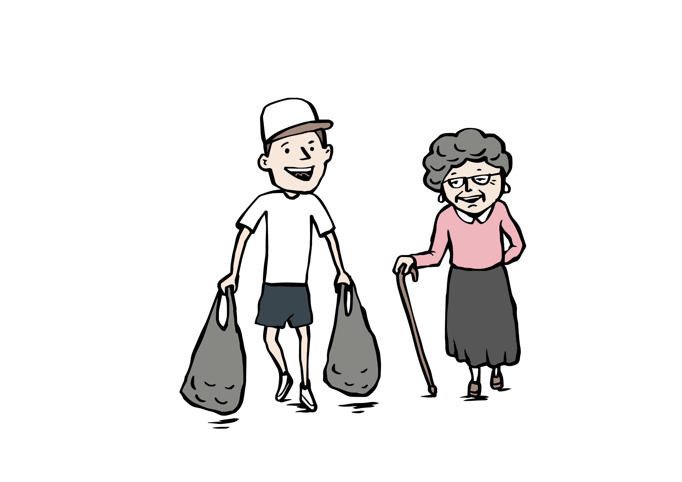 | POMÁHAT | pomáhat | pomáhám
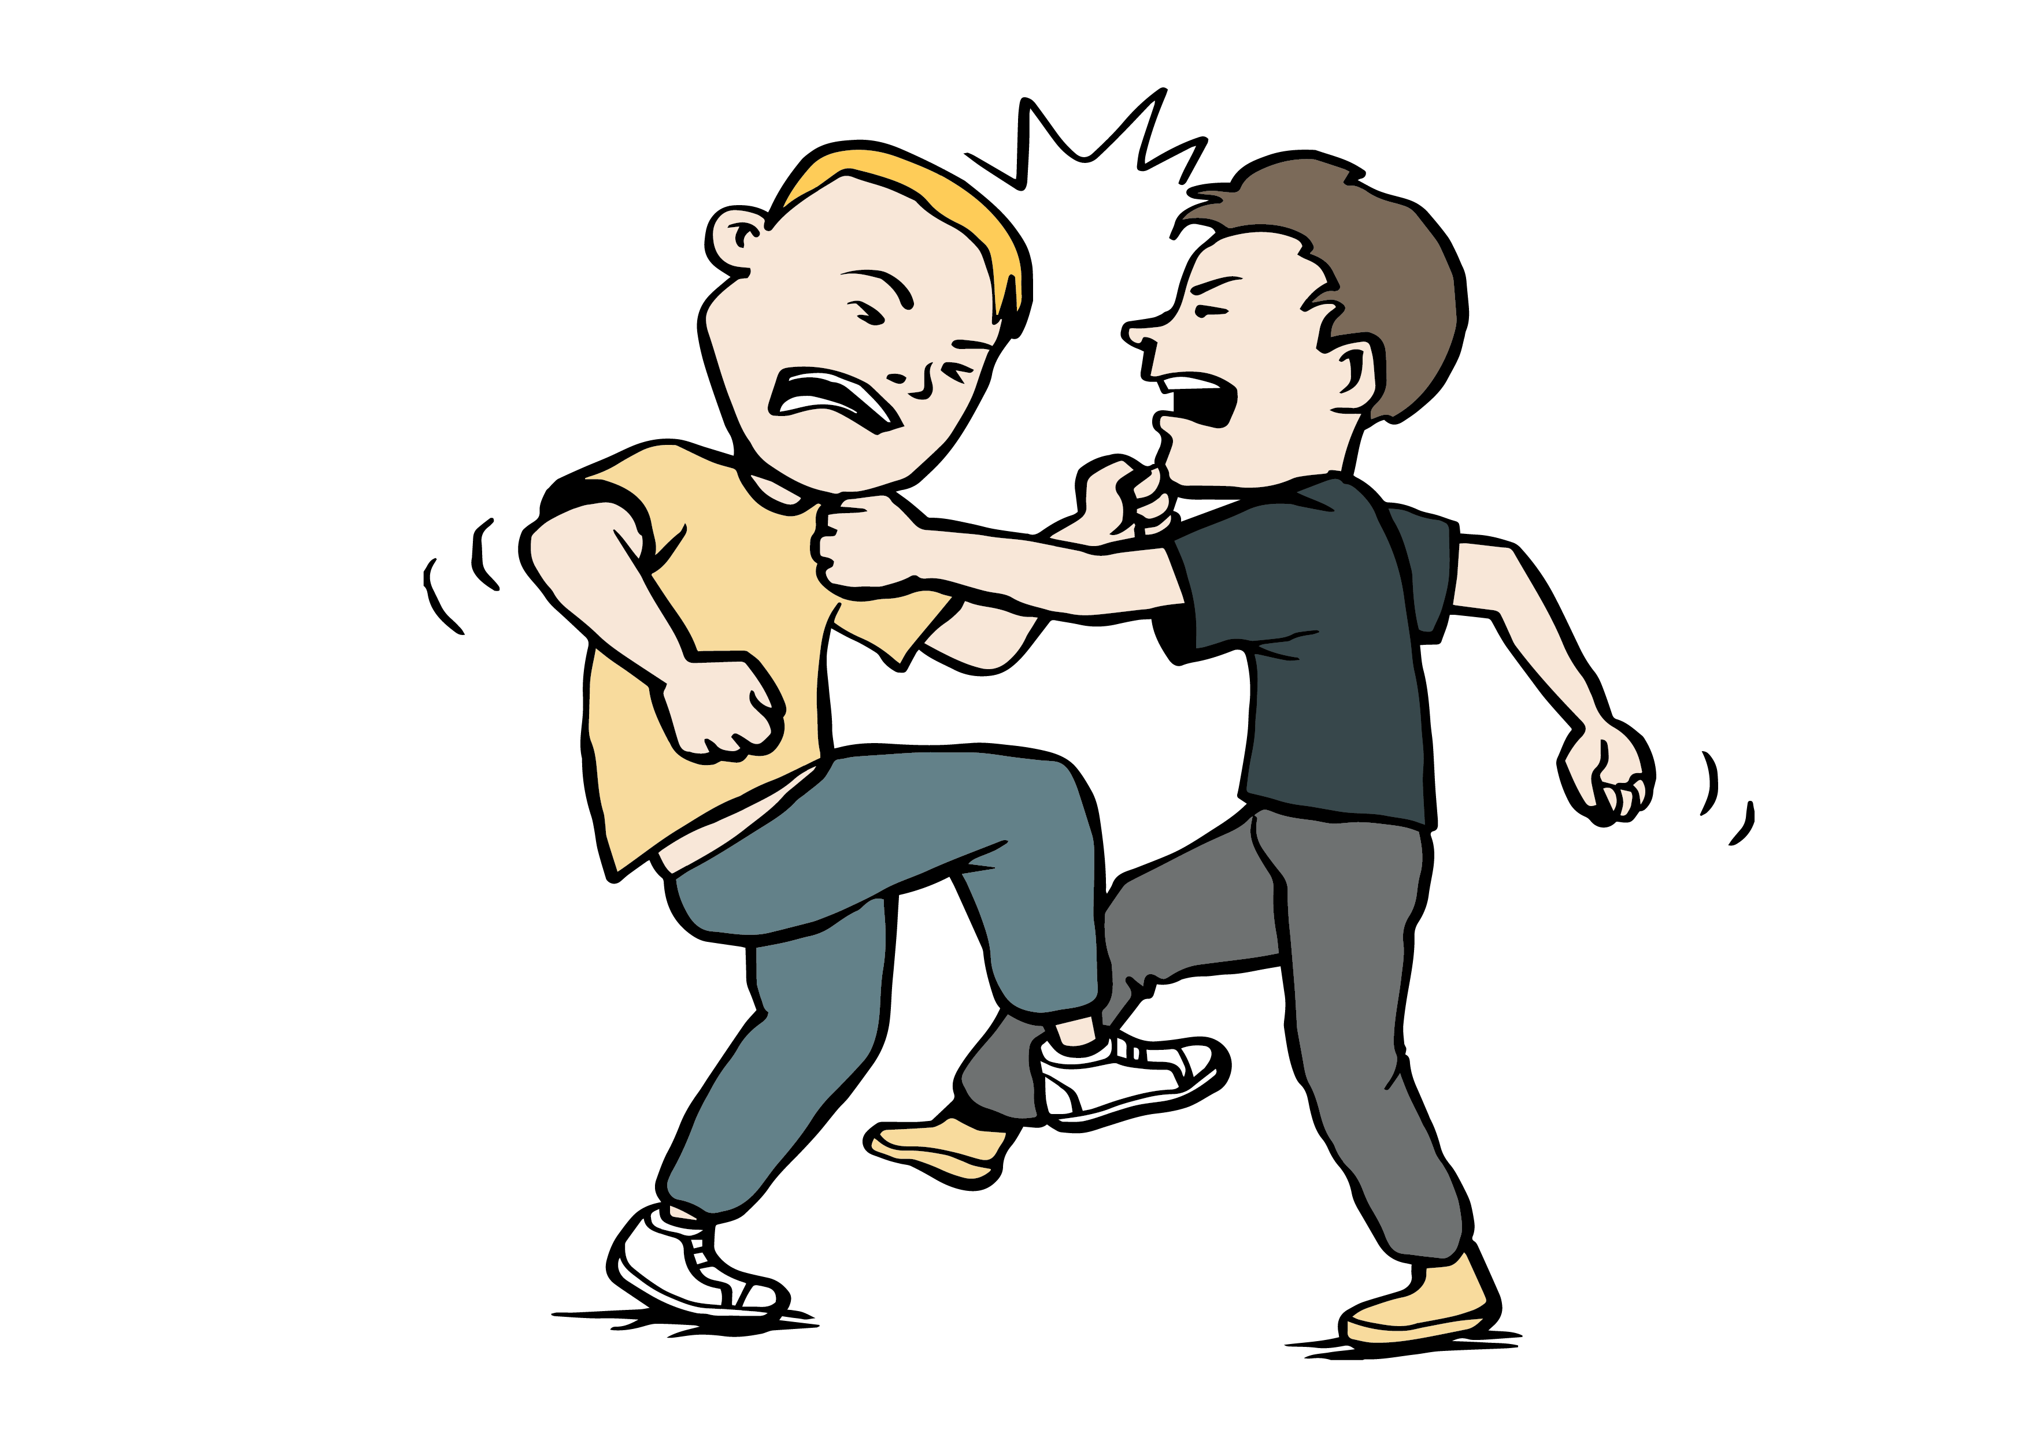 | PRÁT SE | prát se | peru se
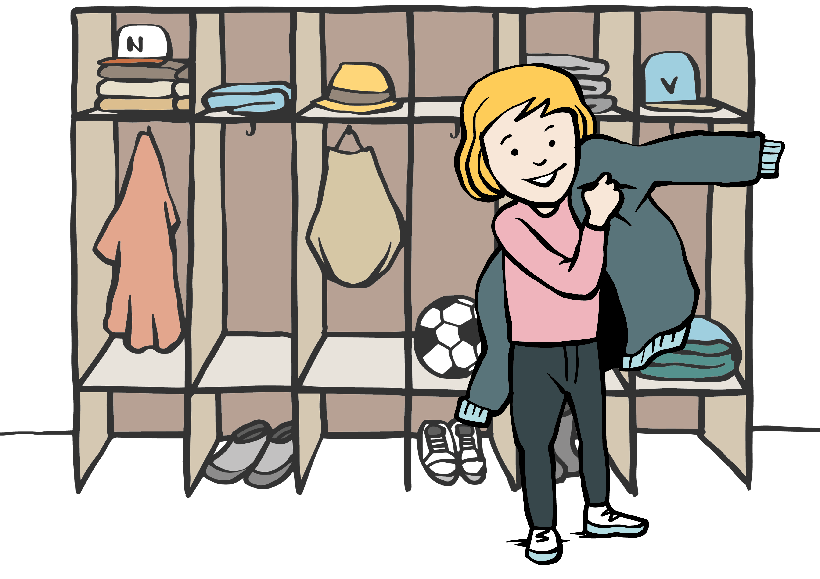 | PŘEVLÉKAT SE | převlékat se | převlékám se
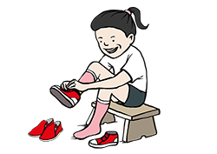 | PŘEZOUVAT SE | přezouvat se | přezouvám se
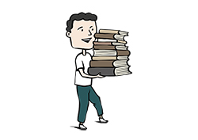 | PŘINÉST | přinést | přinesu
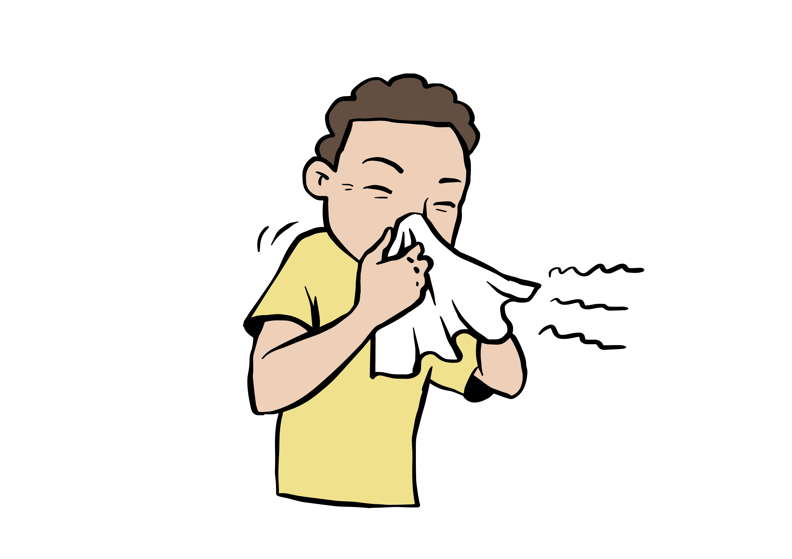 | SMRKAT | smrkat | smrkám
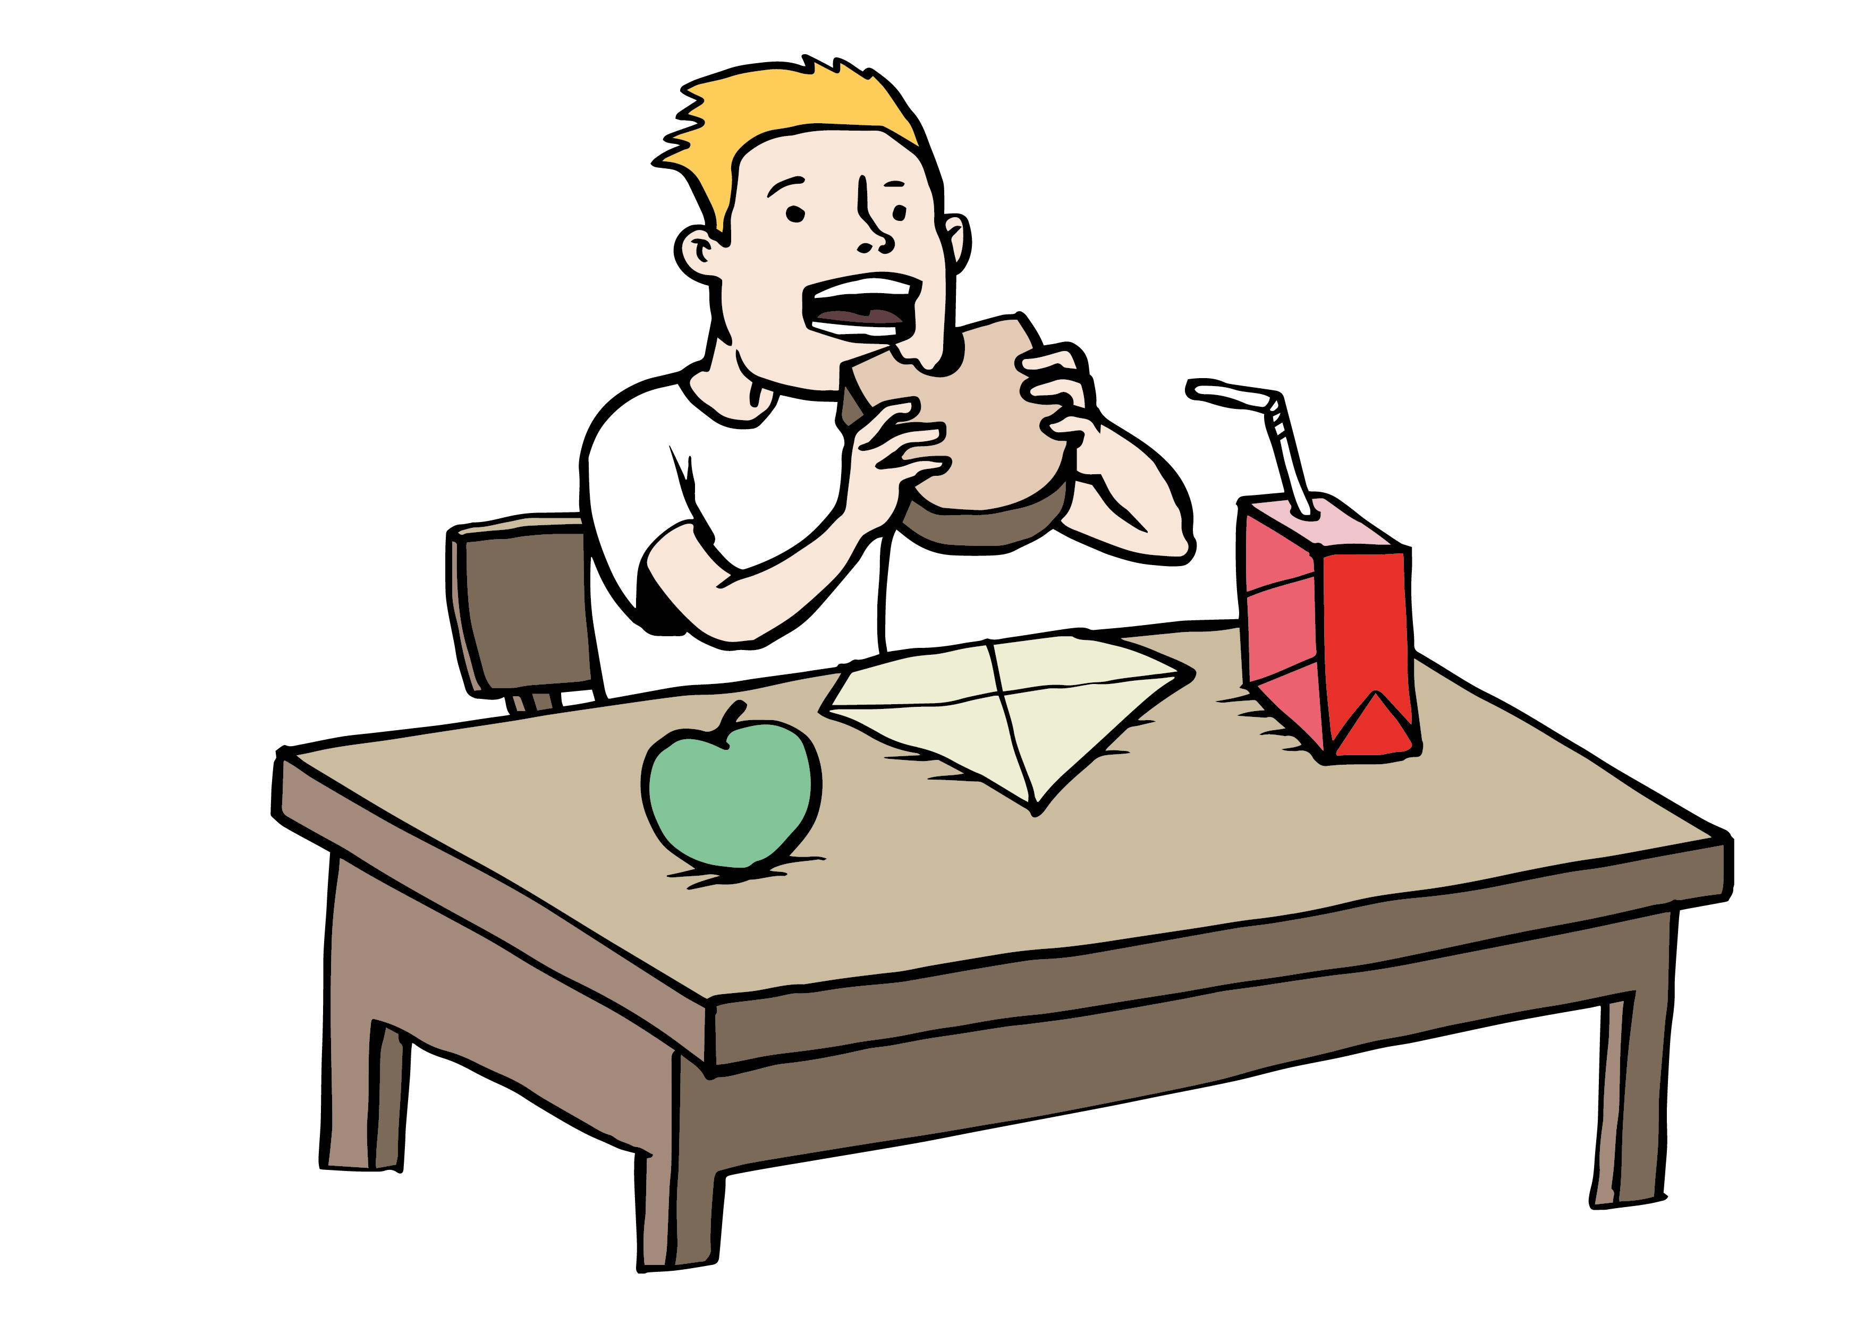 | SVAČIT | svačit | svačím
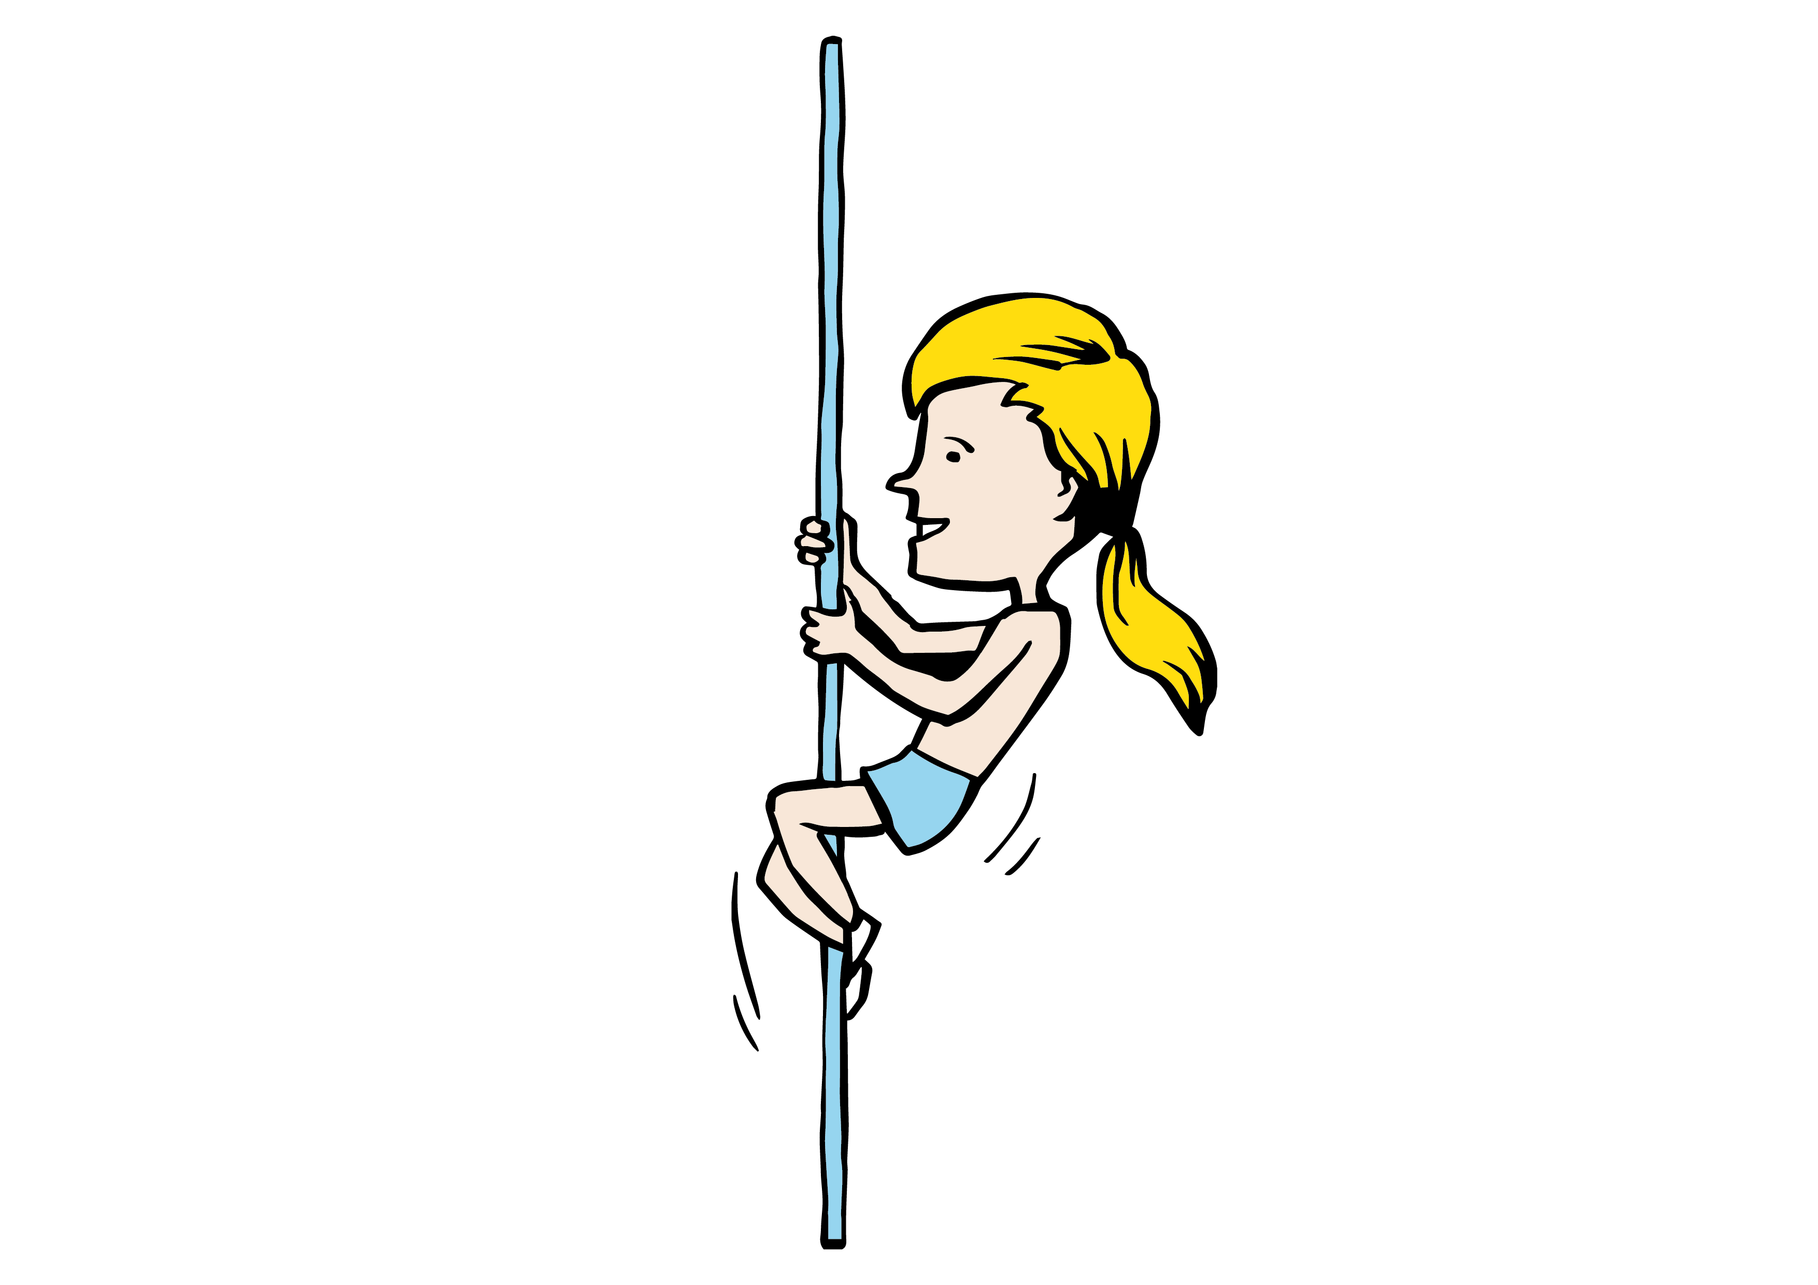 | ŠPLHAT | šplhat | šplhám
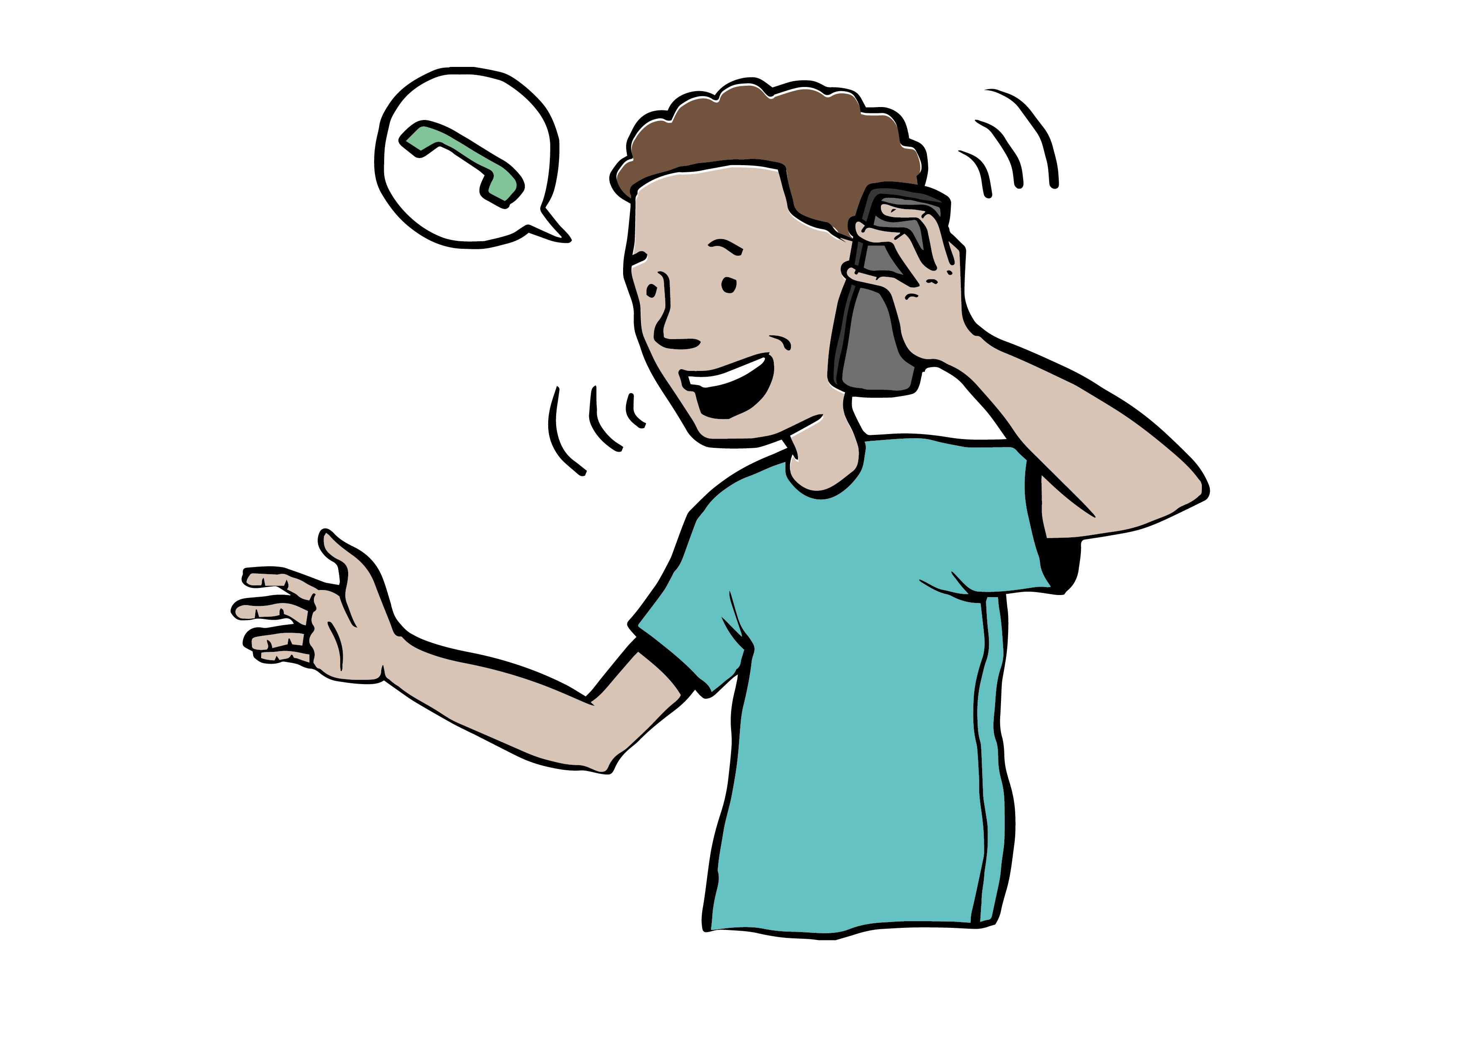 | TELEFONOVAT | telefonovat | telefonuju
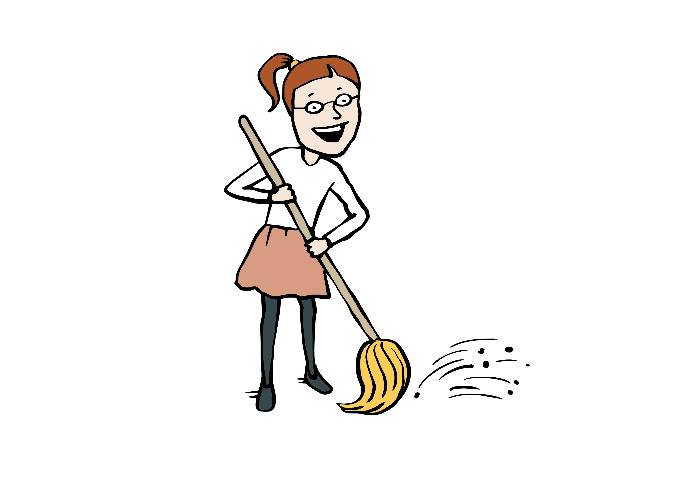 | UKLÍZET | uklízet | uklízím
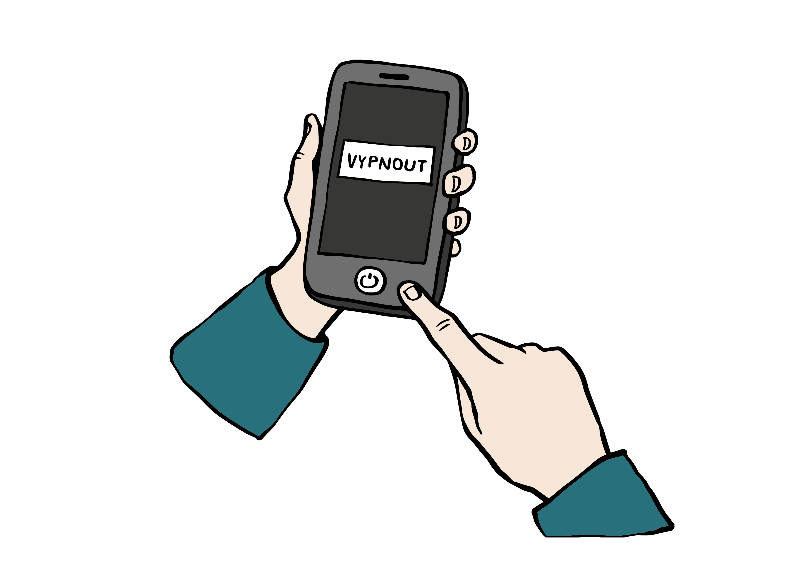 | VYPNOUT | vypnout | vypnu
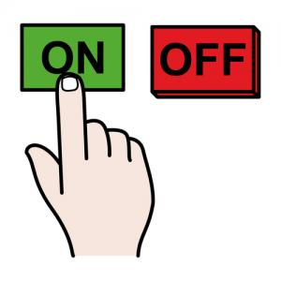 | ZAPNOUT | zapnout | zapnu

Použité zdroje:
Autor obrázků: Vojtěch Šeda, © META, o. p. s.
Autor piktogramů: Sergio Palao, ARASAAC (http://arasaac.org), CC (BY-NC-SA)

